МІНІСТЕРСТВО ОСВІТИ І НАУКИ УКРАЇНИ
ВСП «ФАХОВИЙ КОЛЕДЖ ПРОМИСЛОВОЇ АВТОМАТИКИ
ТА ІНФОРМАЦІЙНИХ ТЕХНОЛОГІЙ
ОДЕСЬКОГО НАЦІОНАЛЬНОГО ТЕХНОЛОГІЧНОГО УНІВЕРСИТЕТУ»

ЗАТВЕРДЖУЮ
Заступник директора з
навчально-методичної роботи
______ Вікторія ОКСАНІЧЕНКО
___.___.2023 року

МЕТОДИЧНІ РЕКОМЕНДАЦІЇ ДЛЯ САМОСТІЙНОЇ РОБОТИ
з дисципліни

WEB-ПРОГРАМУВАННЯ
( назва навчальної дисципліни)

галузі знань _________12 «Інформаційні технології»
(шифр і назва галузі знань)
спеціальності_______121 «Інженерія програмного забезпечення»
(шифр і назва спеціальності)

освітня програма_____ Інженерія програмного забезпечення
(назва освітньо-професійної програми)

Одеса 2023 рік

Методичні рекомендації для самостійної роботи з дисципліни “WEB-програмування” для підготовки фахових молодших бакалаврів за спеціальністю 121 «Інженерія програмного забезпечення»
(назва освітньо-професійного ступеня)

Укладач: викладач вищої кваліфікаційної категорії ФКПАІТ ОНТУ Тетяна КОСТИРЕНКО

Методичні рекомендації для самостійної роботи розглянуто і затверджено на засіданні циклової комісії ФКПАІТ ОНТУ “Комп’ютерних наук та інженерії програмного забезпечення”

Протокол від 01.09.2023 року №1

Голова циклової комісії “Комп’ютерних наук та інженерії програмного забезпечення”
_____________________Тетяна КОСТИРЕНКО
(підпис) (власне ім’я та прізвище)
01.09.2023 року

Зміст
Тема 1. Динамічний зміст HTML-сторінки 4
Тема 2. Установлювання сервера 6
Тема 3. Створення веб-сторінки формату HTML 5 9
Тема 4. Форматування HTML-сторінки із використанням каскадних таблиць стилів CSS 10
Тема 5. Мова сценаріїв JavaScript 13
Тема 6. Загальні відомості про мову PHP 16
Тема 7. Використання AJAX (Asynchronous JavaScript and XML) 20
Тема 8. Функції в РНР. Внутрішні (вбудовані) функції 21
Тема 9. Використання PHP 24
Тема 10. Сеанси і сесії в РНР. Файли Cookies 29
Тема 12. Вбудовані функції для роботи з базою даних MySQL 34
Тема 13. Реляційні бази даних MYSQL 36
Тема 14. Методи оптимізації веб-проєктів 40
Тема 15. Оптимізація статичних html -сторінок 41
Тема 16. Показники SEO 42
Використані джерела інформації 43

Тема 1. Динамічний зміст HTML-сторінки
(2 години)
На початку 90-х років минулого століття Тімом Бернерс-Лі запропоновано концепцію HTTP (протокол передачі гіперпосилань – Hyper Text Transfer Protocol), що лежить в основі WWW. Концепція являє собою взаємодією Web-браузера та Web-сервера. Завдання сервера полягає в прийнятті запиту від клієнта і відправці Web-сторінки за цим запитом. Партнером, який взаємодіє з сервером, є клієнт, тому дане поняття застосовується як до браузера, так і до комп’ютера, на якому він працює.
Між клієнтом і сервером може розташовуватися ряд інших програмно-апаратних пристроїв: маршрутизатори, модулі доступу, шлюзи і т.д.
У кожної машини, підключеної до Інтернету, є своя IP-адреса. Браузер звертається до допоміжної Інтернет-служби, так званої служби доменних імен (Domain Name Service (DNS)), для того, щоб знайти пов’язану з сервером IP-адресу, а потім скористатися нею для зв’язку з комп’ютером.
Загальна схема роботи концепції Hyper Text Transfer Protocol (рис. 1.1):
1. Вводиться http://server.com в адресний рядок браузера.
2. Браузер шукає IP-адресу, що відповідає доменному імені server.com.
3. Браузер надсилає запит на головну сторінку server.com.
4. Запит проходить по Інтернету і надходить на Web-сервер server.com.
5. Web-сервер, який отримав запит, шукає Web-сторінку на своєму твердому диску.
6. Сервер витягає Web-сторінку і відправляє її по зворотному маршруту на адресу браузера.
7. Браузер відображає Web-сторінку.
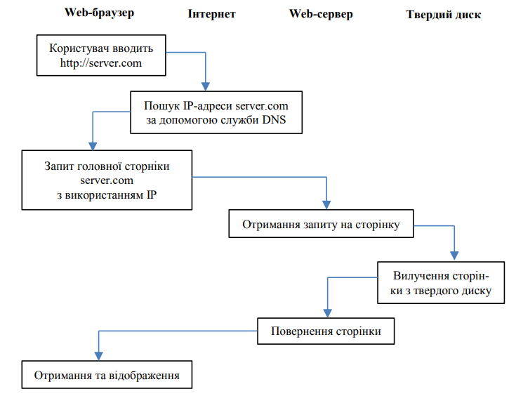
Рисунок 1.1 – Схема роботи концепції HTTP для статичних сторінок
Ця концепція була призначена для відображення статичних Webсторінок.
При передачі динамічних Web-сторінок процедура складається з більшої кількості дій (рис. 1.2).
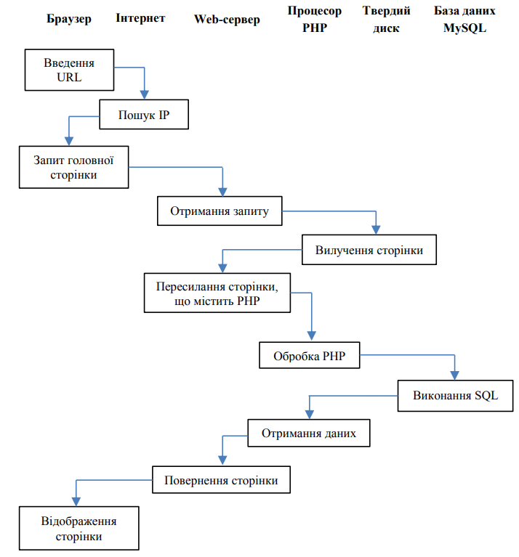
Рисунок 1.2 – Схема роботи концепції HTTP для динамічних сторінок
1. Вводиться http://server.com в адресний рядок браузера.
2. Браузер шукає IP-адресу, що відповідає доменному імені server.com.
3. Браузер надсилає запит на головну сторінку server.com.
4. Запит проходить по Мережі і надходить на Web-сервер server.com.
5. Сервер, який отримав запит, шукає Web-сторінку на своєму твердому диску.
6. Після того як головна сторінка, що включає в себе PHP-сценарії, розміщена в його пам’яті, Web-сервер передає сторінку інтерпретатору PHP.
7. Інтерпретатор PHP виконує PHP-код.
8. Інтерпретатор PHP передає фрагменти коду PHP, що містять MySQL-інструкції, процесору бази даних MySQL.
9. База даних MySQL повертає результати виконання інструкції інтерпретатора PHP.
10. Інтерпретатор PHP повертає серверу результати виконання коду PHP, а також результати, отримані від бази даних MySQL.
11. Web-сервер повертає сторінку за запитом, який відображає цю сторінку на екрані.
Динамічний сайт означає, що, читаючи його, користувач взаємодіє з сайтом, і він змінюється. Відображення динамічних Web-сторінок включає в себе три основні найбільш популярні технології:
– мова створення Web-сценаріїв, які виконуються на стороні сервера, PHP; – система керування базами даних MySQL;
– JavaScript і каскадні таблиці стилів (Cascading Style Sheets (CSS)).
Так само поряд з PHP, MySQL і JavaScript в динамічній Webтехнології присутній Web-сервер, наприклад Apache.
Таким чином, динамічні сторінки об’єднують інформацію, отриману одночасно з декількох джерел, включаючи: Apache, PHP, MySQL, каскадні таблиці стилів і JavaScript.
Переваги використання PHP і MySQL для створення динамічних елементів Web-сайта:
– PHP і MySQL добре взаємодіють разом, з PHP організовується доступ до MySQL;
– PHP і MySQL – програмні продукти з відкритим вихідним кодом, вони можуть бути використані без будь-яких обмежень і без ліцензії.
Для того щоб Web-сервер сприймав сторінку як сторінку з PHPсценарієм, вона повинна мати розширення .php. Для того щоб фрагмент коду був переданий процесору PHP, він повинен бути у вигляді фрагмента коду:
<?php
….
?>
Все, що за межами даного тегу, буде передано Web-сторінкою як простий HTML-код.

Тема 2. Установлювання сервера
(4 години)
Сервер – набір програм, що забезпечують роботу сайта. Щоб сайт запрацював, необхідно всі файли завантажити на вінчестер віддаленого комп’ютера (сервера) і використати спеціальну програму – сервер.
Для того щоб створити Web-застосунок, зазвичай його створюють і налагоджують на локальному комп’ютері, а не на віддаленому Web-сервері, а після цього відправляють його на загальнодоступний Webсервер. Для цього на локальному комп’ютері необхідно встановити: сервер, PHP і MySQL.
PHP – мова програмування, а MySQL – база даних. Без підтримання Web-сервера у користувачів мережі немає можливості отримати сторінки, що містять програмний код PHP.
Після того як встановити Web-сервер на локальний комп’ютер, можна перетворити свій комп’ютер у Web-сервер:
– можна налагоджувати сторінки, не передаючи їх в Інтернет;
– можна здійснювати доступ до свого комп’ютера іншим користувачам (отримавши виділену IP-адресу і запис DNS).
У теперішній час на ринку представлено більше десятка серверів, які керують роботою сайтів, як відкритих, так і закритих. Наприклад, закритий сервер компанії Microsoft – Internet Information Services (IIS) і відкритий Apache.
Переваги сервера Apache:
– безкоштовний;
– високої якості;
– входить до складу багатьох операційних систем: Windows, Linux, Mac OS X та ін.;
– легко розширюється, має відкритий вихідний код.
Таким чином, для налагодження динамічних Web-сторінок на своєму комп’ютері необхідно встановити: Apache, PHP і MySQL.
Можна встановлювати окремо кожен компонент, а можна установити відразу спрощеним інтегрованим пакетом. Існує декілька інтегрованих пакетів, що дозволяють встановити всі ці програмні продукти в єдиний каталог на локальному комп’ютері. Наприклад, XAMPP (X Apache, MySQL, PHP and Perl) http://www.apachefriends.org (рис. 1.3) або Денвер http://denwer.ru.
Сервер працює не як застосунок користувача, він не має головного вікна, кнопок меню і т.д., він функціонує цілком у фоновому режимі, а його сервісами користуються інші програми і застосунки – браузери, бази даних, інтерпретатор PHP і т.д. (рис. 1.4).
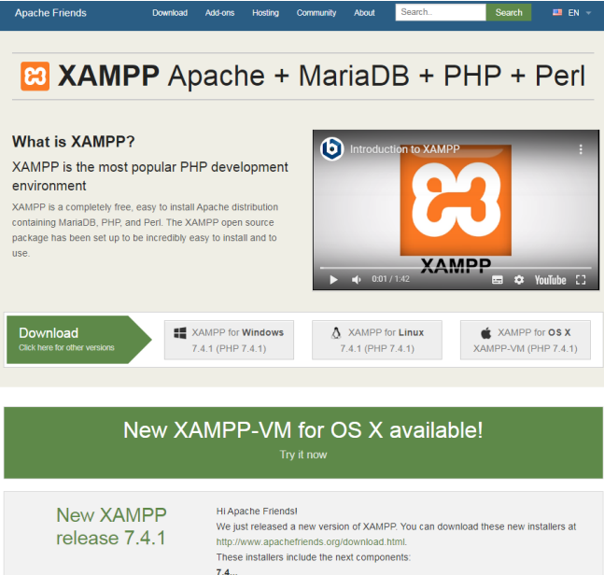
Рисунок 1.3 – Сервер XAMPP
Після закінчення установлювання необхідно перевірити його коректність, ввівши в адресному рядку браузера: http://localhost/127.0.0.1, який є адресою локального комп’ютера.
Увесь пакет буде встановлено в директорію с:\xampp, а створювані WWW-документи (файли у форматах HTML і PHP, зображення, файли каскадної таблиці стилів) слід зберігати в папці с:\xampp\htdocs або в дочірніх папках цієї папки. Доступ до них буде здійснюватися в браузерах за адресами: http://localhost/test.php або http://localhost/lab/test.html.
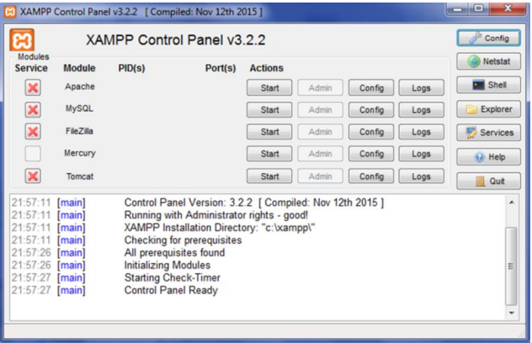
Рисунок 1.4 – Панель керування
Хоча для редагування HTML, PHP і JavaScript підходить будь-який редактор неформатованого тексту, існують спеціальні редактори, призначені для редагування тексту програм, що мають, наприклад, колірне підсвічування синтаксису.
Для PHP-коду можна використовувати редактор Editra (http://editra.org). Editra виділяє синтаксис, використовуючи відповідні кольори. Можна помістити курсор за квадратними або фігурними дужками, і Editra підсвітить відповідну парну дужку, що дає можливість визначити зайві або відсутні дужки.
Крім того, можна використовувати інтегровані середовища розробки IDE (Integrated Development Environment). Наприклад, популярними інтегрованими середовищами розробки PHP є phpDesiner або безкоштовне Eclipse PDT (http://eclipse.org/downloads).

Тема 3. Створення веб-сторінки формату HTML 5
(4 години)

HTML (HyperText Markup Language — мова розмітки гіпертекстових документів) – стандартна мова веб-розмітки в Інтернеті. Документ HTML оброблюється браузером та відтворюється на екрані у звичному для людини вигляді.
HTML містить засоби для:
1. Створення структурованого документу шляхом позначення складу тексту: заголовки, абзаци, списки, таблиці, цитати та інше.
2. Отримання інформації з Інтернету через гіперпосилання.
3. Створення інтерактивних форм.
4. Включення зображень, звуку та інших об’єктів тексту.
Розширення файлу має вигляд “ .html ” або “ .htm ”
Приклади розмітки сторінки та опис основних дескрипторів Дескриптор – елемент розмітки гіпертексту. Дескриптор завжди записується між дужками < > і має вигляд . Наприклад:
< H1 ALIGN=”CENTER”>Hello Web! < /H1>,
де H1 – дескриптор заголовку першого рівня, ALIGN – атрибут, що визначає вирівнювання заголовку (по центру в даному випадку).
Атрибути дескриптора задають значення властивостей заданого об’єкту, що знаходиться в контейнері. Значення властивостей, що містять пробіли в назві беруть в лапки, в інших випадках лапки можна пропустити. Тобто < H1 ALIGN=”CENTER”>Hello Web! < /H1> та < H1 ALIGN=CENTER>Hello Web! < /H1>одинаково відтворюються браузером.
Дескриптори бувають блочні одиночні та контейнерні (парні). Контейнерами називаються називається пара: відкриваючий та закриваючий . Прикладом одиночного дескриптора є дескриптор переводу переводу рядку <br>. Він переводить рядок з того місця, де його зустрів браузер, на наступний. Наприклад : Hello <br> Web!.
Елементи оформлення тексту:
<I> Елемент </I> використовується для виділення курсивним шрифтом слова чи тексту.
<B>Елемент</B> використовується для виділення напівжирним шрифтом слова чи тексту.
<U>Елемент</U> використовується для підкреслення слова чи тексту.
<SUP>^{Елемент} </SUP>використовується для виділення надрядкових слів чи тексту.
<SUB>_{Елемент} </SUB> використовується для виділення підрядкових слів чи тексту.
<BIG>Елемент </BIG> використовується для виділення великим шрифтом слова чи тексту, відносно основного тексту.
<SMALL>Елемент </SMALL> використовується для виділення малим шрифтом слова чи тексту, відносно основного тексту.
<FRONT>Елемент </FRONT> використовується для виділення шрифтом слова чи тексту. Разом з ним використовуютсья два атрибути size та color.
<BASEFONT>використовується як альтернатива атрибуту size елемента <FONT>, він дозволяє задати базовий розмір шрифту у всьому документі та не має кінцевого дескриптору. За замовчуванням,значення задається рівним 3 .
Порядок виконання роботи
1. Проаналізувати умову задачі.
2. Здійнити верстку HTML5-сторінки відповідно до завдання.
Завдання
1. В самостійній роботі потрібно створити HTML-сторінку, на якій буде розміщена інформація з історії ФКПАІТ ОНТУ та відомості щодо його випускників (джерелом інформації щодо випускників можуть бути соціальні мережі). Дана сторінка має обов’язково містити елементи сучасного HTML5.
2. Створити окрему сторінку з HTML-формою для реєстрації випускників, яка має містити поля різних типів (в тому числі і такі, які були введені у форматі HTML5).
3. Із використанням атрибутів HTML5 забезпечити перевірку коректності даних, що вводяться користувачем у форму.

Тема 4. Форматування HTML-сторінки із використанням каскадних таблиць стилів CSS
(4 години)
Cascading Style Sheets (CSS) – спеціальна мова, що використовується для відображення сторінок, написаних мовою розмітки HTML.
Після того, як в HTML 3.2 були додані такі дескриптори як , оформлення та розмітка стали дещо складнішою справою (зміст та стилі в одному документі). Для того, щоб вирішити цю проблему, в кінці 1996 року W3C консорціум запропонував CSS.
CSS дозволяє зберігати інформацію щодо оформлення HMTL-документу в окремому зовнішньому файлі з розширенням .css. Редагуючи лише цей файл, стало можливим змінювати оформлення веб-сайту. Коли таблиця стилів знаходиться в окремому файлі (style.css наприклад), вона може бути під’єднана до веб-документа шляхом використання дескриптора < link >, що знаходиться в цьому документі між дескрипторами < head> та < /head>. Правила таблиці стилів діють протягом всього документу.
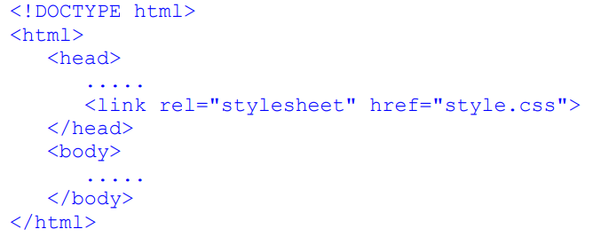
Також цей файл може бути під’єднаний шляхом використання дерективи @import.
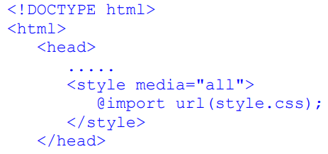
Таблиця стилів може знаходитися безпосередньо в веб-документі як в тілі якогось дескриптора, наприклад (стиль працюватиме лише в межах дескриптора):
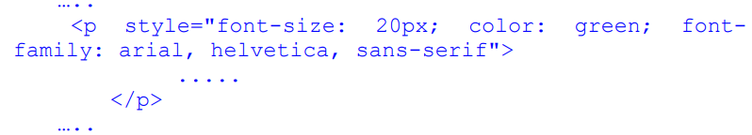
Так і окремо від дескрипторів, знаходячись між <style>.
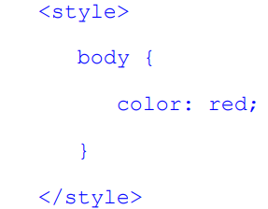
Таблиці стилів окремим файлом описують наступним чином. Кожна таблиця складається з набору правил (1), кожне правило складається з одного чи кількох селекторів (3) та блоку визначення (2) . Блок визначення може містити одну чи кілька властивостей (4) відокремлених крапкою з комою “ ; ”, причому після останньої властивості крапка з комою не обов’язкова. Кожна властивість має значення записане через двокрапку “ : ”.
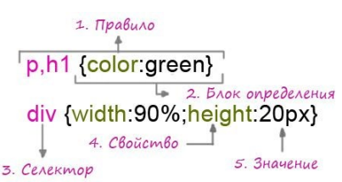
Існують наступні види селекторів :
Селектор по елементу. Дозволяє відібрати у веб-документі всі однойменні дескриптори. Наприклад змінити колір всіх абзаців
: p {
color:#CC0000;
}
Селектор по класу. Створює клас, який буде використовуватись при виклику його в дескрипторі. Наприклад, потрібно змінити колір тільки перших абзаців. Для цього створимо клас first ( він задається, починаючи з крапки “.”). Синтаксис :
.first{
color:#CC0000;
}
Селектор індетифікатор. Данний селектор застосовуєтсья при потребі виділити один елемент, унікальний до інших елементів в документі. Нехай ім’я селектора unique. Задання такого селектора має наступний вигляд :
#unique{
color:#CC0000;
}
Групові селектори. В імені селектора використовується більше одного імені дескриптора. Наприклад весь текст на сторінці має бути одного кольору. Виберемо всі абзаци і назви розіділів :
p, h1{
color:#вCC0000 ;
}
Також існують селектори атрибутів, контекстний селектор, селектор дочірніх елементів, селектор псевдокласів та інші.
Основні параметри шрифту :
1. font-weight: [bold|normal|number] - жирність шрифту
2. font-style: [normal|italic|oblique] - нахил шрифту
3. font-size: number - розмір шрифту
4. font-family: name - гарнітура шрифту
5. color:number - колір шрифту er – колір фону
7. background: url – текстурний фон
Псевдокласи посилань
8. A:active{} Таблиця стилів для активних посилань (при натиснені)
9. A:link{} Таблиця стилів для асамих посилань
10. A:visited{} Таблиця стилів для посилань, що вже відвідувались
11. A:hover {} Таблиця стилів для посилань при наведені курсора мишки
Основні параметри абзацу (та елементів типу "Box")
12. text-align: [left|right|center|justify] - вирівнювання
13. text-indent: number – відступ червоної стрічки
14. padding-left: number – відступ від тексту зліва
15. padding-right: number – відступ від тексту справа
16. padding-top: number – відступ від тексту зверху
17. padding-bottom: number - отступ от текста знизу
18. margin-left: number – відступ від границі зліва
19. ght: number – відступ від границі справа
20. margin-top: number – відступ від границі зверху
21. margin-bottom: number– відступ від границі знизу
Порядок виконання роботи
- Проаналізувати умову задачі.
- Відформатувати сторінку, створену під час виконання попередньої самостійної роботи, використовуючи каскадні таблиці стилів CSS відповідно до завдання. Каскадні таблиці стилів оформити у вигляді окремого css-файлу. Розроблена таблиця стилів має містити демонстрацію нових можливостей CSS3.
Завдання
1. Продемонструвати навички створення селекторів по елементу, селекторів по класу та групових селекторів при оформленні вмісту сторінки.
2. Створити випадаюче меню сайту із ефектом активізації пункту меню при наведенні на нього курсору.
3. На сторінці з реєстраційною формою, створеною під час виконання самостійної роботи №3, додати діалогове вікно, яке міститиме додаткову пояснювальну інформацію та буде виконане із використанням можливостей CSS3.

Тема 5. Мова сценаріїв JavaScript
(2 години)
JavaScript – це мова програмування, що дозволяє зробити Web -сторінку інтерактивною, тобто такою що реагує на дії користувача.
Послідовність інструкцій (що називається програмою, скриптом або сценарієм) виконується інтерпретатором, вбудованим в звичайний Web - браузер. Іншими словами, код програми вбудовується в HTML - документ і виконується на боці клієнта. Для виконання програми не потрібно навідь перезавантажувати Web -сторінку, всі програми виконуються в відповідь на будь-яку подію. Наприклад, перед відправленням даних форми можна перевірити їх на допустимі значення і, якщо значення не відповідають очікуваним, заборонити відправлення даних.
JavaScript - об'єктно-орієнтована скриптова мова програмування і є діалектом мови ECMAScript.
JavaScript зазвичай використовується як вбудована мова для програмного доступу до об'єктів додатків. Найбільш широке застосування знаходить у браузерах як мова сценаріїв для надання інтерактивності веб-сторінкам.
Основні архітектурні риси:
• динамічна типізація,
• автоматичне керування пам'яттю,
• прототипне програмування,
• функції як об'єкти першого класу
Структура мови
Структурно JavaScript можна представити у вигляді об'єднання трьох частин, що чітко різняться одна від одної :
• ядро (ECMAScript ),
• об'єктна модель браузера (Browser Object Model або BOM),
• об'єктна модель документа (Document Object Model або DOM).
Об'єктну модель документа іноді розглядають як окрему від JavaScript сутність, що узгоджується з визначенням DOM як незалежного від мови інтерфейсу документа.
Об'єктна модель браузера
Об'єктна модель браузера - браузероспеціфічна частина мови, яка являється прошарком між ядром і об'єктною моделлю документа. Основне призначення об'єктної моделі браузера - керування вікнами браузера і забезпечення їх взаємодії. Кожне з вікон браузера представляється об'єктом window, центральним об'єктом BOM. Об'єктна модель браузера на даний момент не стандартизована, проте специфікація знаходиться в розробці WHATWG та W3C. Крім управління вікнами, в рамках об'єктної моделі браузера, браузерами зазвичай забезпечується підтримка наступних сутностей:
• керування фреймами;
• підтримка затримки у виконанні коду і зациклювання з затримкою;
• системні діалоги;
• управління адресою відкритої сторінки;
• управління інформацією про браузер;
• управління інформацією про параметри монітора;
• обмежене керування історією перегляду сторінок;
• підтримка роботи з HTTP cookie.
Об'єктна модель документа
Об'єктна модель документа - інтерфейс програмування додатків для HTML і XML-документів. Згідно DOM документом можна поставити у відповідність дерево об'єктів, які мають ряд властивостей, які дозволяють робити з ним різні маніпуляції:
• отримання вузлів;
• зміна вузлів;
• зміна зв'язків між вузлами;
• видалення вузлів.
Порядок виконання роботи
1. Проаналізувати умову задачі.
2. Написати JavaScript-сценарій відповідно до завдання. Продемонструвати використання готових JS-бібліотек для валідації користувацьких даних (завдання 1-3).
3. Написати JavaScript-сценарій, який демонструє об’єктні можливості JavaScript (завдання 4).
4. Реалізувати користувацьку функцію відповідно до варіанту (варіант обирається за номером у списку групи, у вирадку недостатньої кількості завдань – за модулем номеру у списку групи від кількості варіантів). Функції оформити у вигляді окремого JS-файлу func.js
Завдання
1. Написати JS-сценарій, який виведе у діалоговому вікні пояснювальну інформацію щодо введення даних до форми, розробленої при виконанні самостійної роботи №3, у випадку коли користувач протягом деякого інтервалу часу (1 хв, наприклад) не внесе даних до форми – використати запуск JavaScript за розкладом.
2. Здійснити попередню перевірку коректності даних, які вносяться користувачем у форму. Перевірку реалізувати у вигляді окремого JS- сценарію, для перевірки коректності заповнення полів слід застосувати механіхм регулярних виразів RegExp.
3. Реалізувати аналогічну перевірку із використанням бібліотеки jQuery validate.
4. Продемонструвати можливість створення користувацього об’єкту засобами JavaScript. Створити об’єкт Student із властивостями name, surname, age, course та властивостями GetOlder()- зміна віку на вказану кількість років, ChangeSurname() - зміна прізвища, MoveToSecondCourse() – переведення на наступний курс.
5. Реалізувати користувацьку JS-функцію відповідно до варіанту:
1) Функція, що виводить перші 20 чисел послідовності Фібоначчі (елемент послідовності визначається як сума двох попередніх). Для виводу результатів використати функцію document.write().
2) Змінити попереднє завдання таким чином, щоб виводився n-й член послідовності Фібоначчі. Використати функцію prompt() для введення числа n.
3) Функція, що виводить слова заданого тексту у алфавітному порядку.
4) Функція, що виводить задану послідовність чисел в оберненому порядку.
5) Функція, що визначає найбільше значення серед заданих чисел.
6) Функція, що визначає найменше значення серед заданих чисел.
7) Вивести таблицю чисел від 5 до 15 та їх другий та третій ступені, використовуючи функцію alert().
8) Змінити сценарій завдання № 3.3 таким чином, щоб користувач міг вибрати, в якому порядку відсортувати слова (в спадному чи висхідному).
9) Створити функцію no_zeros(), аргументом якої є масив чисел, а результатом дії — модифікований вхідний масив, який не містить нульових значень.
10) Створити функцію e_names(), аргументом якої є масив слів, а результатом дії — кількість слів у вхідному масив, які закінчуються "ie" або "y".
11) Створити функцію first_vowel(), аргументом якої є рядок літер, а результатом дії — номер позиції, на якій знаходиться найлівіша гласна літера.
12) Створити функцію counter(), аргументом якої є масив чисел, а результатом дії — номера позицій, на яких знаходяться від’ємні елементи та нулі.
13) Створити функцію tst_name(), аргументом якої є текстовий рядок, а результатом дії — true, якщо рядок має вигляд: stringl, string2 letter, де string1 та string2 є 27 слова, що складаються з літер нижнього регістру (за виключенням першої літери слова), letter складається з літер верхнього регістру, false — в протилежному випадку.
14) Створити функцію row_averages(), аргументом якої є масив масивів чисел (двовимірний масив), а результатом дії — масив, елементами якого є середні значення відповідних елементів вхідного масиву масивів чисел.
15) Створити функцію reverser(), аргументом якої є текстовий рядок, а результатом дії — відображення вхідного рядку у протилежному порядку.

Тема 6. Загальні відомості про мову PHP
(2 години)
У PHP передбачено набір синтаксичних правил. Спрощення синтаксису PHP, наприклад, не вимагає:
– оголошення змінних;
– прототипу функцій.
Синтаксис PHP застосовуєься тільки до фрагментів коду PHP. Код PHP не змішується з кодом HTML тих документів, в які він упроваджений.
У синтаксисі PHP не має значення кількість розташованих підряд пробільних символів (пробіли, табуляції, символи переходу на новий рядок), тобто один символ пробілу рівнозначний декільком подібним пропускам. Оператор не обов’язково повинен міститися на одному рядку.
PHP іноді враховує регістр символів. Імена змінних є чутливими до регістру. Не враховується регістр в іменах функцій та основних мовних конструкціях (if, then, else, while і т.д.).
До неподільних лексем мови PHP (найменших складових блоків PHP, які відділяються один від одного пробільними символами, круглими і фігурними дужками) належать: числа, рядки, змінні, константи, ключові слова. Вираз – будь-яка комбінація лексем, яка має значення.
Оператором у мові PHP є будь-який вираз, за яким йде крапка з комою (;).
Якщо необхідно використовувати більше одного оператора в тому місці, де повинен бути використаний один оператор, то використовується блок операторів {}.
Мова PHP підтримує синтаксис коментарів мов C++, Java, Perl і сценарії командного інтерпретатора UNIX:
1) /* багаторядковий коментар */;
2) # коментар у кінці конкретного рядка;
3) // коментар у кінці конкретного рядка.
Змінні і константи в PHP. Всі змінні в мові PHP позначаються префіксом у вигляді знака долара ($), інші символи повинні складатися з букв (великих і малих), цифр і символів підкреслення, першим символом після знака $ не повинна бути цифра.
Значенням змінної є значення, присвоєне змінній в останній за часом операції присвоєння, що здійснюється за допомогою =, +=, -=, *=, /=, .=.
Змінні можуть бути оголошені перед присвоєнням їм значень, але така вимога не є обов’язковою. У мові PHP типи пов’язані зі значеннями, а не зі змінними, тому таке оголошення не потрібне. Першим кроком у використанні змінної є присвоєння їй значення.
Змінні, що використовуються до того, як їм буде присвоєно значеня, мають значення, задані початково. Оскільки змінні є нетипізованими, то початковий тип значення визначається залежно від контексту, в якому використовується ця змінна. Якщо змінна в контексті розглядається як число, то початкове значення у неї 0. Якщо змінна розглядається як рядок, то початкове значення є порожній рядок.
Будь-яка змінна PHP, що не задана у функції, має глобальну область визначення в одному файлі. Після кожного виклику на виконання будьякої сторінки PHP відбувається присвоєння значень змінним, передбачене в коді сторінки, а після завершення формування сторінки ці змінні знищуються.
Для того щоб зберегти інформацію про значення, змінній при переході від сторінки до сторінки:
– передають інформацію зі сторінки на сторінку за допомогою змінних GET і POST;
– забезпечують постійне зберігання інформації в базі даних;
– зберігають інформацію на твердому диску користувача за допомогою cookie-файлів;
– пов’язують інформацію з сеансом користувача, застосовуючи механізм сеансів PHP.
Змінні, яким присвоюється значення у функції, є локальними по відношенню до цієї функції, а функція не має доступу до глобальних змінних, які визначені за межами цієї функції, навіть, якщо ці змінні визначені в тому ж файлі, що і сама функція. Щоб мати можливість звертатися в функції до глобальних змінних, необхідно застосувати спеціальне оголошення. Константи PHP мають імена, що не містять префікса $, які складаються зазвичай з великих літер.
Константи можуть містити тільки скалярні значення (числа і рядки). Константи мають глобальні області визначення, тому після свого визначення доступні в будь-якому місці сценарію, навіть всередині функції. Після визначення констант їхні значення встановлюються для всієї іншої програми і не можуть бути змінені.
Існують вбудовані константи (наприклад, NULL) й константи користувача. При оголошенні константи використовується функція define(), яка вимагає задати ім’я константи і значення цієї константи.
Приклад 1
define(“STRING_CONSTANT”, “This is my string.”);
define(“NUMERIC_CONSTANT”, 5);
echo STRING_CONST;
echo NUMERIC_CONSTANT;
Система типів мови PHP. В усіх мовах програмування передбачена та чи інша система типів, які відображають формат подання даних у комп’ютері на рівні бітів. У PHP:
– тип змінної не потрібно оголошувати заздалегідь;
– вимоги до типів виразів, які використовуються в поєднанні з операціями і функціями, не є занадто жорсткими. У мові передбачені зручні способи автоматичного перетворення типів у разі необхідності;
– у математичних виразах зі змішаними числовими типами здійснюється перетворення до більш загального типу; – автоматично перетворюються типи параметрів функції.
Наприклад, функція substr(12345, 2, 2) виділяє підрядок символів з рядка, починаючи з заданого символу.
Приклад 2
$sub=substr(12345, 2, 2);
print ($sub);
// відбувається автоматичне перетворення типів, результат – 34
Приклад 3
$a=2+2* “nonsense”+TRUE;
// результат – числове значення 3
У мові PHP передбачено всього вісім типів:
– прості типи: цілі числа (як позитивні, так і від’ємні), числа з рухомою крапкою подвійної точності (записуються з крапкою), логічні значення (TRUE і FALSE), NULL-значення, рядкові значення (послідовності символів в одинарних або подвійних лапках необмеженої довжини);
– складові типи: масиви (іменовані та індексовані колекції інших значень), об’єкти (екземпляри класів);
– ресурси (спеціальні змінні, які зберігають посилання на ресурси, зовнішні по відношенню до інтерпретатора PHP, такі, як з’єднання з базою даних).
Рядкові типи даних:
1. Рядки в одинарних лапках залишаються практично незмінюваними, з двома винятками (\\, \’):
– лапки іншого типу не призводять до розриву рядка, що розміщується в лапках;
– щоб використовувати в рядку апостроф, необхідно перед ним поставити переключення на інший режим обробки, як і перед косою рискою.
Приклад 4
$str=‘Видавництво\‘Нова книга\’’;
print($str);
// Видавництво ‘Нова книга’
Приклад 5
$path=‘C:\\TEMP\\PHP\\’
print(“Windows path: $path’’);
// Windows path: C:\TEMP\PHP\
2. Рядки в подвійних лапках, піддаються попередній обробці інтерпретатором PHP:
– символьні послідовності, що починаються зі зворотної косої риски, замінюються спеціальними символами (до ескейп послідовності додається \$);
– імена змінних (починаються зі знака $) замінюються рядковими поданнями їхніх значень. Цей процес називається інтерполяцією – заміна змінної в рядку її вмістом.
Виведення даних
Більшість конструкцій PHP виконуються, не виводячи жодних повідомлень на зовнішній пристрій. Для виведення PHP-кодом інформації в програму браузера використовуються ключові слова echo і print – основні конструкції мови, які можуть використовуватися з круглими дужками і без дужок:
– використання декількох фактичних параметрів:
Приклад 6
echo “рядок виведення 1”, “рядок введення 2”;
– echo з дужками допускає один фактичний параметр:
Приклад 7
echo (“рядок виведення”);
– у команді echo можна використовувати оператор точки для з’єднання рядків і змінних:
Приклад 8
<?php
$fname = “Іванов”;
$lname = “Петро”;
echo “Ім’я корисувача” . $fname . “ ”. $lname;
?>
– команда print в будь-якому форматі приймає тільки один фактичний параметр. На відміну від команди echo команда print повертає значення, яке дозволяє дізнатися, чи успішно виконаний оператор. Якщо значення, що повертається оператором print, дорівнює 1, то виведення даних виконано успішно, якщо 0, то виведення даних не вдалось;
– оператори echo і print не створюють автоматичні переноси рядків, необхідно використовувати тег <p> або <br>
для створення абзаців або переносів рядків.

Тема 7. Використання AJAX (Asynchronous JavaScript and XML)
(4 години)
AJAX не є технологією за визначенням - це концепція при створенні вебдодатку. Концепція представляє собою використання асинхронних вебзапитів під час роботи сторінки без призупинення виконання іншого JavaScript (далі - JS) коду та блокування інтерфейсу браузера для отримання необхідних даних "на льоту" - без перезавантаження всієї веб-сторінки.
Використання методів AJAX дозволяє отримати максимально чуйний інтерфейс на веб-сторінці, скоротити обсяги переданих даних і прискорити веб-додатки для клієнта. Сьогодні без суб'єкта не обходиться жоден вебсайт.
Всупереч назві, через механізми AJAX можна передавати не тільки XML, але й інші формати даних (HTML, текст, JSON). Останнім часом (на момент 2014) все більше спостерігається тенденція до заміни XML на більш простий в роботі формат JSON (JavaScript Object Notation).
Всього існує кілька методів реалізації цієї ідеї на практиці. Всі вони крім одного пішли в історію, поступившись місцем одному популярному і стандартизованому способу.
JQUERY AJAX
У бібліотеці jQuery реалізовано інтерфейс для роботи з асинхронними запитами, який суттєво спрощує життя веб-розробника. Сам інтерфейс jQuery для роботи з Ajax складається з наступних функцій:
() - основний метод роботи з Ajax
() - для відправки GET запитів
() - для відправки POST запитів
- асинхронність запиту, за замовчуванням true
- вкл / викл кешування даних браузером, за замовчуванням true
- тип даних, що відправляються MIME - за замовчуванням «application / x-
- передані дані - рядок або об'єкт (аналогічно тому, що передавалося в send)
- фільтр для вхідних даних
- тип даних, що повертаються в callback функцію (xml, html, script, json, text,
- тригер - відповідає за використання глобальних AJAX Event'ов, за замовчуванням true
- тригер - перевіряє чи були зміни у відповіді сервера, щоб не слати ще запит, за замовчуванням false
- перевстановити ім'я callback функції для роботи з JSONP (за замовчуванням генерується на льоту)
- за замовчуванням відправляються даний загортаються в об'єкт, і відправляються як «application / x-www-form-urlencoded», якщо треба інакше – відключаємо.
- кодування для скриптів - актуально для JSONP і підвантаження JavaScript'ов
- час таймаут в мілісекундах
- метод запиту - GET або POST
- URL запитуваної сторінки
ПОДІЇ
$.ajax має кілька подій:
- спрацьовує перед відправкою запиту
- якщо сталася помилка
- якщо помилок не виникло
- спрацьовує по закінченню запиту
Порядок виконання роботи
1. Проаналізувати умову задачі.
2. Виконати завдання.
Завдання
1. Створити програму, що обробляє дані від форми реєстрації, що було створено в межах 3-4 самостійних робіт. Забезпечити різноманітність варіантів реагування програми в залежності від даних форми, що відправляються. Забезпечити реагування на всі можливі помилки заповнення форми або інші помилки.
1.1. Розв’язати задачу двома способами та виконати порівняльний аналіз швидкодії цих способів та порівняльний аналіз синхронного та асинхронного методу обробки запитів. При необхідності використати багаторазове виконання потрібних операцій.
- шляхом використання стандартних об’єктів JS.
- шляхом використання можливостей JQuery.
2. Виводити дані необхідно на HTML-сторінку в броузері (echo, printf).
3. Забезпечити перевірку коректності введення даних в формі, а також забезпечити захист від передачі в веб-формі спеціальних символів.

Тема 8. Функції в РНР. Внутрішні (вбудовані) функції
(4 години)
Функція – блок програмного коду, який приймає деякі значення, обробляє їх і виконує певні дії. Для того щоб отримати можливість виклику функції, її потрібно визначити, тобто присвоїти фрагменту коду ім’я. Після чого цей фрагмент коду можна використовувати, звертаючись до нього за ім’ям. Імена функцій не чутливі до регістрів букв.
Виклик функції в PHP здійснюється таким чином: function_name(вираз_1, вираз_2, …, вираз_n), вирази в дужках називаються фактичними параметрами, їхня кількість може бути від нуля і вище.
При виявленні виклику функції інтерпретатором PHP спочатку здійснюється обчислення кожного виразу, заданого як фактичний параметр, а потім отримані значення використовуються як вхідні дані для функції.
Приклади допустимих викликів вбудованих функцій:
– sqrt(9) – корінь квадратний;
– rand(10, 10 + 10) – випадкове число від 10 до 20.
Результат значення, що повертається функцією, може належати до будь-якого типу, тому якщо необхідно повернути з функції відразу декілька значень, то зазвичай використовують як значення, що повертається, масив.
Вбудовані функції PHP можуть викликатися з будь-якого сценарію PHP. Мова PHP містить сотні вбудованих функцій. Повний список вбудованих функцій міститься на сайті http://www.php.net.
Визначення власних функцій PHP
Для того щоб створити (визначити) власну функцію, використовують ключове слово function:
function ім’я_функції ([параметри функції])
{програмний код return}.
Працюючи з функціями PHP:
– типи даних для параметрів не визначаються;
– параметри функції – це змінні мови, перед назвами кожного повинен стояти знак $;
– не вказується, чи повинна функція повертати якесь значення, а також тип цього значення;
– визначення функції допускається в будь-якому місці програми:
Приклад 1
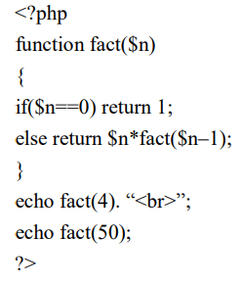
– після ключового слова return має йти коректний php-вираз, але може і не бути значення, що повертається
Приклад 2
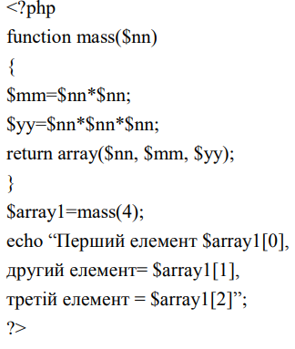
До версії PHP4 викликати функцію було можна тільки після її визначення, починаючи з версії PHP4, можна викликати функцію до її визначення (винятком є умовні функції, які визначаються всередині умовних операторів або інших функцій).
Приклад 3
<?php
$make= true;
Save_info(“Василь”, “Іванов”, “вибрав курс з PHP”);
if($make)
{ function Make_even()
{
echo “Хочу вивчати С++ <br>”;
//умовне оголошення функції
}
}
Make_even();
function Save_info($first, $last, $message)
{
echo “$message <br>”;
echo “Имя: ”. $first. “ ”. $last. “<br>”;
}
Save_info(“Федір”, “Федіров”, “А я вибрав Python”);
?>
Функція func_num_args() повертає число аргументів, що передано в поточну функцію. Ця функція може використовуватися тільки всередині визначення функції користувача. Якщо вона з’явиться за межами функції, то інтерпретатор видасть попередження:
Приклад 4
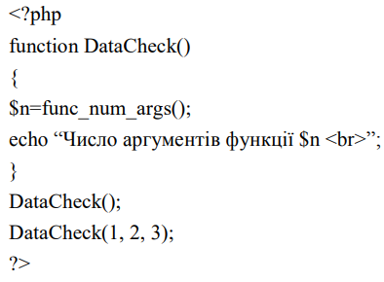
Функція func_get_arg(int номер_аргументу) повертає аргумент зі списку переданих у функцію аргументів, порядковий номер якого заданий параметром номер_аргументу. Аргументи функції лічаться, починаючи з нуля. Як і func_num_args(), ця функція може використовуватися тільки всередині визначення будь-якої функції. Номер_аргументу не може перевищувати число аргументів, переданих у функцію. Інакше буде згенеровано попередження, і функція func_get_arg() поверне false:
Приклад 5
echo “Третій агрумент =”. func_get_arg(2);
Функція func_get_args() повертає масив, що складається зі списку аргументів, які передано функції. Кожен елемент масиву відповідає аргументу, який передано функції. Якщо функція використовується за межами визначення функції користувача, то генерується попередження.
Приклад 6
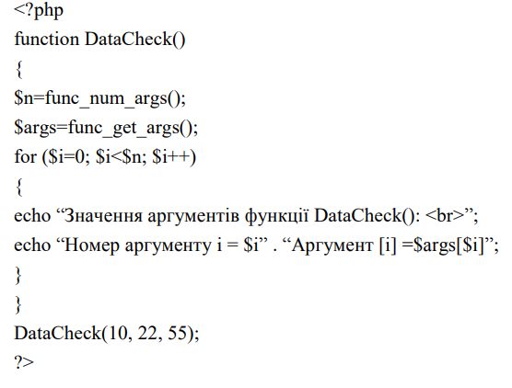

Тема 9. Використання PHP
(5 години)
РНР (створений у вигляді пре виконувача гіпертекстів — Hypertext розробки серверної частини Web. Якщо брати до уваги його простий синтаксис подібний до С і підтримку різних баз даних, об’єктно-орієнтованого підходу і можливість використовувати безкоштовно, буде зрозуміло, чому PHP користується великою популярністю серед WEB-розробників.
Виконання сценаріїв PHP при клієнтському запиті Для звичайного відображення простої WEB-сторінки створеної за допомогою HTML відправляється запит на WEB – сервер, який у свою чергу виконує по черзі так дії:
• Аналіз HTTP-запиту.
• Пошук на сервері потрібної WEB-сторінки.
• Відправка на машину клієнта відповідних даних.
Якщо дана сторінка має вбудовані PHP – сценарії, то послідовність виконання дій значно ускладнюється.
WEB - сервер змушений буде перевіряти та аналізувати PHP файл, і, якщо будуть знайдені відповідні PHP – ідентифікатори, буде викликаний інтерпретатор.
Послідовність дій буде мати такий вигляд:
• Аналіз HTTP-запиту
• Пошук на сервері потрібної WEB-сторінки
• Аналіз сценаріїв знайдених на сторінці за допомогою інтерпретатора і їх виконання
• Відправка на машину клієнта відповідних даних
Після отримання даних на клієнтській сторінці не буде PHP включень. Вони будуть замінені на відповідні результати HTML – коду або інші фрагменти клієнтських сценаріїв (JavaScript, JQuery та інші).
Включення фрагментів PHP в HTML - код
Включити код на сторінку HTML можливо за допомогою :
1. Стандартних дескрипторів
2. Коротких дескрипторів
3. Дескрипторів типу script
4. Дескрипторів типу ASP
Стандартні дескриптори
PHP – код
Короткі дескриптори
<?php PHP – код ?>
Дескриптори script
< script language=“php”>
<? php PHP – код ?>
Дескриптори ASP
< % PHP – код %>
Змінні
В PHP всі змінні починаються з $ і далі пишеться ім’я змінної. PHP регістро-залежна мова отже змінні написані з великої і маленької букви будуть різними. Наприклад:
$username = ‘Barry’;
$UserName = ‘White’;
Суперглобальні змінні.
Отримання даних сервером Відправляючи дані через веб-форму, ми передаємо в скрипт, що вказано в параметрі action, певні значення. В залежності від значення параметру method можна розрізняти POST- та GET- методи відправлення даних.
В залежності від цього, у скрипті, в який передаються дані, ці дані приймаються через доступ до суперглобальних змінних $_GET[“”] та $_POST[“”].
echo 'Привіт, ' . htmlspecialchars($_GET["name"]) . '!';
Аналогічно здійснюється звернення до змінної $_POST[“”].
Наведемо приклад веб-форми, що відправляє запит на скрипт серверу.
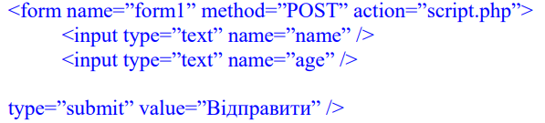
Відправлені дані в скрипті можуть бути оброблені наступним чином:
Типи даних
В PHP є різні вбудовані типи даних:
• Цілий
• Логічний
• З плаваючою точкою
• Масив
• Клас
• Тип NULL
• Рядковий
Тип змінної визначається після її введення чи визначення її вмісту. Визначаються вони через оператор $var.
Наприклад :
$var = 2; //$var – ціле число 2
$var = “2”; //$var - рядок що вміщує 2
$var = array(2); //$var – массив що вміщує
//один елемент 2
Рядковий тип
В PHP рядок — це послідовність байтів. Якщо в рядку містяться оператори PHP, то при аналізі інтерпретатором під них буде підставлятися їх значення у даний момент. Також не можна у строках використовувати \ та \\. Такі символи використовуються для екранування, отримання, наприклад, переносу на новий рядок — “\n”
Наприклад:
‘The age is: $age’
“The age is: 12 //Якщо $age буде мати значення 12
Прості багатовимірні масиви
Узагальнений синтаксис елементів багатомірного простого масиву:
$ім'я[індекс1][індекс2]..[індексN];
В PHP індексом масиву можу бути не тільки число а й рядок. Такі рядки не мають ніяких обмежень. Вони можуть містити пробіли та мати будь - яку довжину.
Особливості функцій користувача в PHP:
• Доступні параметри за замовчуванням. Є можливість викликати одну й ту саму функцію з змінним числом параметрів;
• Функції користувача можуть повертати будь-який тип;
• Область видимості змінних усередині функції є ієрархічною (деревоподібною);
• Є можливість змінювати змінні, передані в якості аргументу.
Основний недолік користувача функцій PHP пов'язаний з областю видимості функцій.
Для PHP всі оголошені і використовувані у функції змінні за замовчуванням локальні для функції. Тобто, за умовчанням немає можливості змінити значення глобальної змінної в тілі функції.
Якщо ви в тілі функції користувача будете використовувати змінну з ім'ям, ідентичним імені глобальної змінної (що знаходиться поза користувача функції), то ніякого відношення до глобальної змінної ця локальна змінна мати не буде. У даній ситуації в функції користувача буде створена локальна змінна з ім'ям, ідентичним імені глобальної змінної, але доступна дана локальна змінна буде тільки всередині цієї функції користувача.
Для позбавлення від наведеного недоліку, в PHP існує спеціальна інструкція global, що дозволяє функції користувача працювати з глобальними змінними.
Створення функції
Функція користувача може бути оголошена в будь-якій частині програми (скрипту), до місця її першого використання. І не потрібно ніякого попереднього оголошення, як в інших мовах програмування, зокрема, в C. Переваги застосовуваного в PHP підходу в наступному.
Дійшовши до визначення користувача функції, транслятор перевірить коректність визначення і виконає трансляцію визначення функції у внутрішнє представлення, але транслювати сам код він не буде. Синтаксис оголошення функцій наступний:
function Имя (аргумент1[=значення,...,аргумент2=значення2])
{ тіло_функції}
Класи і об'єкти в PHP
Клас – це базове поняття в об'єктно-орієнтованому програмуванні (ООП). Класи утворюють синтаксичну базу ООП. Їх можна розглядати як свого роду "контейнери" для логічно пов'язаних даних і функцій (зазвичай званих методами - див. Нижче). Якщо сказати простіше, то клас - це своєрідний тип даних.
Примірник класу – це об'єкт. Об'єкт – це сукупність даних (властивостей) і функцій (методів) для їх обробки. Властивості і методи називаються членами класу. Взагалі, об'єктом є все те, що підтримує інкапсуляцію.
Якщо клас можна розглядати як тип даних, то об'єкт – як змінну (по аналогії). Скрипт може одночасно працювати з декількома об'єктами одного класу, як з декількома змінними.
Усередині об'єкту дані і код (члени класу) можуть бути або відкриті, або ні. Відкриті дані і члени класу є доступними для інших частин програми, які не є частиною об'єкта. А ось закриті дані і члени класу доступні тільки усередині цього об'єкта.
Опис класів в PHP починаються службовим словом class:
class ім'я_класу
{ // Опис членів класу - властивостей і методів для їх обробки
Для оголошення об'єкта необхідно використовувати оператор new:
Об'єкт = new ім'я_класу;
Дані описуються за допомогою службового слова var. Метод описується так само, як і звичайна призначена для користувача функція. Методу також можна передавати параметри.
Конструктори
PHP 5 дозволяє оголошувати методи-конструктори. Класи, у яких оголошено метод-констуктор, викликатимуть цей метод при кожному створенні нового об'єкта, так що це може виявитися корисним, щоб, наприклад, ініціалізувати який-небудь стан об'єкта перед його використанням. Конструктор, раніше совпадавший з назвою класу, тепер необхідно оголошувати як __construct(), що дозволить легше переміщати класи в ієрархіях. Конструктори в класах-батьках не викликаються автоматично. Щоб викликати конструктор, оголошений в батьківському класі, слід звернутися до методу parent::__construct ().
Деструктори
PHP 5 надає концепцію деструкторів, подібну з тими, що застосовуються в інших ГО мовах, таких, як Java: коли звільняється останнє посилання на об'єкт, перед вивільненням пам'яті, займаній цим об'єктом, викликається метод
Порядок виконання роботи
1. Проаналізувати умову задачі
2. Виконати завдання
Завдання
1. Створити програму, що обробляє дані від форми реєстрації, що було створено в межах 1-2 лабораторних робіт. Забезпечити різноманітність варіантів реагування програми в залежності від даних форми, що відправляються. Забезпечити реагування на всі можливі помилки заповнення форми або інші помилки.
2. Створити клас User, що міститиме основні властивості: Прізвище, Ім'я, По-батькові, дату народження; а також основні методи: Отримання Прізвища І.П., отримання дати народження, отримання віку людини на основі дати народження, запис Прізвища, Імені, По-батькові (редагування).
3. Створити клас Student, що наслідує клас User та містить такі основні властивості на доданок до наслідуваних: Факультет, Кафедру та групу у форматі “ХХ-99”, а також нові методи окрім наслідуваних — отримання ріку вступу та номеру підгрупи на основі даних про групу в заданому форматі.
4. Виводити дані необхідно на HTML-сторінку в броузері (echo, printf).
5. Забезпечити перевірку коректності введення даних в формі, а також забезпечити захист від передачі в веб-формі спеціальних символів.

Тема 10. Сеанси і сесії в РНР. Файли Cookies
(4 години)
Сесії (сеанси) в PHP
Сесії і cookies призначені для зберігання відомостей про користувачів при переходах між кількома сторінками. При використанні сесій дані зберігаються у тимчасових файлах на сервері. Файли з cookies зберігаються на комп'ютері користувача, і за запитом відсилаються броузером серверу.
Використання сесій і cookies дуже зручно і виправдано в таких додатках як Інтернет-магазини, форуми, дошки оголошень, коли, по-перше, необхідно зберігати інформацію про користувачів протягом кількох станиць, а, по-друге, своєчасно надавати користувачеві нову інформацію.
Протокол HTTP є протоколом "без збереження стану". Це означає, що даний протокол не має вбудованого способу збереження стану між двома транзакціями. Коли користувач відкриває спочатку одну сторінку сайту, а потім переходить на іншу сторінку цього ж сайту, то грунтуючись тільки на засоби, що надаються протоколом HTTP неможливо встановити, що обидва запиту відносяться до одного користувача. Необхідний метод, за допомогою якого було б відстежувати інформацію про користувача протягом одного сеансу зв'язку з Web-сайтів. Одним з таких методів є управління сеансами за допомогою призначених для цього функцій. Для нас важливо те, що сеанс по суті, являє собою групу змінних, які, на відміну від звичайних змінних, зберігаються і після завершення виконання PHP-сценарію.
При роботі з сесіями розрізняють наступні етапи:
-відкриття сесії
-реєстрація змінних сесії і їх використання
-закриття сесії
Для початку треба якось ідентифікувати браузер. Для цього треба видати йому унікальний ідентифікатор і попросити передавати його з кожним запитом.
Сесії використовують стандартні, добре відомі способи передачі даних. Власне, інших-то просто і немає. Ідентифікатор - це звичайна змінна. Типово її ім'я - PHPSESSID.
Завдання PHP відправити її браузеру, щоб той повернув її з наступним запитом. З уже згадуваного розділу FAQ ясно, що змінну можна передати тільки двома способами: у cookies або POST / GET запитом. PHP використовує обидва варіанти.
За це відповідають два налаштування в php.ini:
session.use_cookies - якщо дорівнює 1, то PHP передає ідентифікатор в cookies, якщо 0 - то ні.
session.use_trans_sid якщо дорівнює 1, то PHP передає його, додаючи до URL і формам, якщо 0 - то ні.
Міняти ці та інші параметри сесій можна так само, як і інші настройки PHP - у файлі php.ini, а так само за допомогою команди ini_set () або у файлах налаштування веб-сервера.
Якщо включена тільки перша, то при старті сесії (при кожному виклику session_start ()) клієнту встановлюється cookies. Браузер справно при кожному наступному запиті цю cookies повертає і PHP має ідентифікатор сесії. Проблеми починаються, якщо браузер cookies не повертає. У цьому випадку, не отримуючи cookies з ідентифікатором, PHP буде весь час стартувати нову сесію, і механізм працювати не буде.
Якщо активована тільки друга, то cookies не виставляються. А відбувається те, заради чого, в основному, власне, і варто використовувати вбудований механізм сесій. Після того, як скрипт виконує свою роботу, і сторінка повністю сформована, PHP переглядає її всю і дописує до кожної посиланням і до кожної форми передачу ідентифікатора сесії. Це виглядає приблизно так:
<a href="/index.php">Index</a>
перетворюється на
<a href="/index.php?PHPSESSID=9ebca8bd62c830d3e79272b4f585ff8f"> Index </ a>
а до форм додається приховане поле
<input type="hidden" name="PHPSESSID" value="00196c1c1a02e4c37ac04f921f4a5eec" />
І браузер при кліці на якесь посилання, або при натисканні на кнопку у формі, пошле в запиті потрібну нам змінну - ідентифікатор сесії!
Теоретично, в наших з вами саморобних сесіях на cookies і базі, можна самому, руками приписати до всіх посиланнями передачу ід - і тоді наші власні сесії будуть працювати незалежно від cookies.
За умовчанням в останніх версіях PHP включені обидві опції. Як PHP надходить в цьому випадку? Кука виставляється завжди. А посилання автодополняются тільки якщо РНР не виявлено cookies з ідентифікатором сесії. Коли користувач в првие раз за цей сеанс заходить на сайт, йому ставиться cookies, і доповнюються посилання. При наступному запиті, якщо cookies підтримуються, PHP бачить cookies і перестає доповнювати посилання.
Якщо cookies не працюють, то PHP продовжує справно додавати ід до посилань, і сесія не втрачається.
Користувачі, у яких працюють cookies, побачать довге посилання з ID тільки один раз.
З передачею ідентифікатора закінчили. Тепер залишилося прив'язати до нього файл з даними на стороні сервера. PHP це зробить за нас. Досить просто написати:
session_start ();
$ _SESSION ['Test'] = 'Hello world!';
І PHP запише у файл, пов'язаний з цією сесією, змінну test.
Тут дуже важливе зауваження.
Масив $ _SESSION - особливий.
У ньому, власне, і знаходяться змінні, які ми ходимо зробити доступними в різних скриптах.
Щоб помістити змінну в сесію, досить привласнити її елементу масиву $ _SESSION.
Щоб отримати її значення - досить звернутися до того ж елементу. Приклад буде трохи нижче.
Cборка сміття - видаленням застарілих файлів PHP теж займається сам. Як і кодуванням даних і купою всяких інших потрібних речей. У результаті цього піклування робота з сесіями виявляється дуже простий.
Ось ми, власне, і підійшли до прикладу роботи сесій.
Приклад дуже маленький:
<?
session_start ();
if (! isset ($ _SESSION ['counter'])) $ _SESSION ['counter'] = 0;
echo "Ви оновили цю сторінку". $ _SESSION ['counter'] + +. "раз.";
echo "<br> <a href=".$_SERVER['PHP_SELF']."> оновити";
?>
Ми перевіряємо, чи є у нас в сесії мінлива counter, якщо ні, то створюємо її зі значенням 0, а далі виводимо її значення і збільшуємо на одиницю. Збільшене значення запишеться у сесію, і при наступному виклику скрипта змінна буде мати значення 1, і так далі. Все дуже просто.
Для того, щоб мати доступ до змінних сесії на будь-яких сторінках сайту, треба написати ТІЛЬКИ ОДНУ (!) Рядок у самому початку КОЖНОГО файлу, в якому нам потрібні сесії:
session_start ();
І далі звертатися до елементів масиву $ _SESSION. Наприклад, перевірка авторизації буде виглядати приблизно так:
session_start ();
if ($ _SESSION ['authorized'] <> 1) {
header ("Location: / auth.php");
exit;
}
Видалення змінних з сесії. Якщо у вас register_globals = off, то достатньо написати
unset ($ _SESSION ['var']);
Якщо ж ні, то тоді поруч з нею треба написати:
session_unregister ('var');
Відкриття сесії
Найпростіший спосіб відкриття сесії полягає у використанні функції session_start, яка викликається на початку PHP-сценарію:
session_start
синтаксис:
session_start ();
Ця функція перевіряє, чи існує ідентифікатор сесії, і, якщо ні, то створює його. Якщо ідентифікатор поточної сесії вже існує, то завантажуються зареєстровані змінні сесії.
Реєстрація змінних сесії
Після ініціалізації сесії з'являється можливість зберігати інформацію в су-перглобальном масиві $ _SESSION. Нехай є файл index.php у якому в масив $ _SESSION зберігається змінна і масив.
<? php
/ / Ініціюємо сесію
session_start ();

/ / Розміщуємо значення в сесію
$ _SESSION ['Name'] = "value";

/ / Розміщуємо масив у сесію
$ arr = array ("first", "second", "third");
$ _SESSION ['Arr'] = $ arr;

/ / Виводимо посилання на іншу сторінку
echo "<a href='other.php'> інша сторінка </ a>";
?>
На сторінках, де відбувається виклик функції session_start (), значення даних змінних можна витягти з суперглобального масиву $ _SESSION. У наступному лістингу наводиться вміст сторінки other.php, де витягуються дані, раніше поміщені на сторінці index.php.
<? php
/ / Ініціюємо сесію
session_start ();
/ / Виводимо вміст суперглобального масиву $ _SESSION
echo "<рre>";
print_r ($ _SESSION);
echo "</ pre>";
?>
Результат роботи скрипта виглядає наступним чином:
Array
(
[name] => value
[arr] => Array
(
[0] => first
[1] => second
[2] => third
)
)

Закриття сесії
Після завершення роботи з сесією спочатку потрібно разрегістріровать всі змінні сесії, а потім викликати функцію unset ():
синтаксис:
unset ($ _SESSION ["username"]);
Приклад простий сесії
Розглянемо приклад простої сесії, що працює з трьома сторінками. При відвідуванні користувачем першої сторінки відкривається сесія і реєструється змінна $ username. Відповідний код реалізації приведений в лістингу:
<?
session_start ();
$ _SESSION ['Username'] = "maksim";
echo 'Привіт,'. $ _SESSION ['username'].<br>;
?>
<a href="page2.php"> На наступну сторінку </ a>
Після цього, користувач maksim натискає на посилання і потрапляє на сторінку page2.php, код якої наведено в лістингу:
<?
session_start ();
echo $ _SESSION ['username']. ', Ти прийшов на іншу сторінку цього сайту! ';
echo ("<br>");
?>
<a href="page3.php"> На наступну сторінку </ a>
При натисканні на посилання, користувач потрапляє на сторінку page3.php, при цьому відбувається розреєстрації сеансовом змінної і знищення сесії. Відповідний код реалізації приведений в лістингу:
<?
session_start ();
unset ($ _SESSION ['username']); / / разрегістріровалі змінну
echo 'Привіт,'. $ _SESSION ['username'];
/ * Тепер ім'я користувача вже не виводиться * /
session_destroy (); / / знищуємо сесію
?>

Тема 12. Вбудовані функції для роботи з базою даних MySQL
(4 години)
СУБД MySQL
База даних – це сукупність пов’язаних даних, організованих за певними правилами, що передбачають загальні принципи опису, зберігання і маніпулювання, незалежно від прикладних програм. Звернення до баз даних здійснюється за допомогою системи керування базами даних (СУБД).
MySQL – це реляційна система керування базами даних, тобто дані в ній зберігаються у вигляді логічно пов’язаних між собою таблиць, доступ до яких здійснюється за допомогою мови запитів SQL.
Працювати з MySQL можна:
– у текстовому режимі. Команда вводиться в командний рядок, і результат виводиться на екран;
– у графічному режимі. Існує популярний візуальний інтерфейс (написаний на PHP) для роботи з цією СУБД: phpMyAdmin, що дозволяє значно спростити роботу з базами даних в MySQL.
Для того щоб мати можливість працювати з базою даних, повинен бути обліковий запис користувача і пароль, що дозволяє обмежити коло 78 користувачів, що володіють правом доступу до таблиць на сервері. Якщо MySQL встановлено на своєму комп’ютері, то можна використовувати пароль, який призначений при установленні. Відразу після установлення пароль користувача root – порожній рядок.
PhpMyAdmin – застосунок на PHP, який надає Web-інтерфейс для роботи з MySQL.
Для того щоб почати працювати в цьому застосунку, необхідно запустити XAMPP Control Panel, потім у командному рядку набрати http://localhost/xampp/, на сторінці в групі Tools вибрати phpMyAdmin (рис. 1).
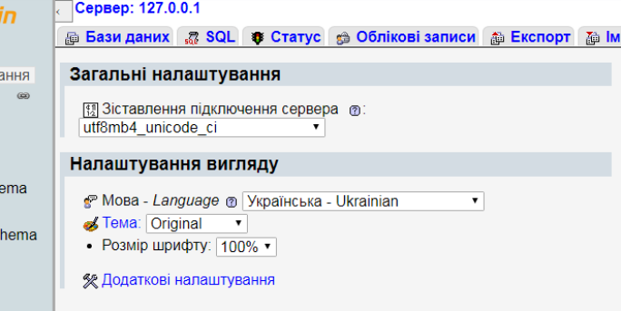
Рисунок 1 – Застосунок phpMyAdmin
Обравши пункт Бази даних, ввести ім’я бази даних і потім натиснути клавішу Створити.
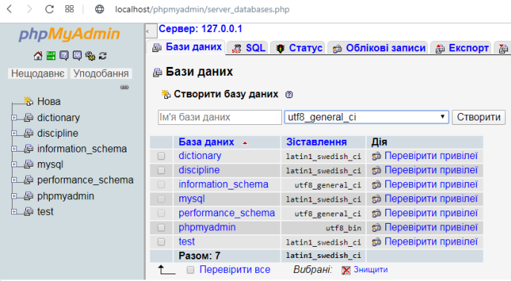
Рисунок 2 – Вкладка Бази даних
Ім’я створеної бази даних з’явиться зліва в списку доступних пунктів, потрібно її вибрати і натиснути Створити таблицю.
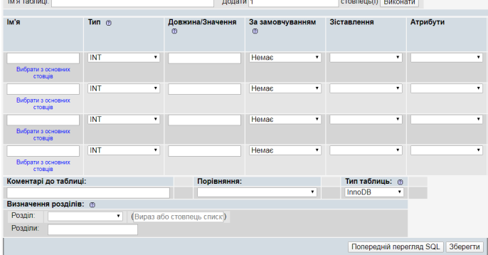
Рисунок 3 – Пункт Створити таблицю

Тема 13. Реляційні бази даних MYSQL
(6 години)
Фундаментальним поняттям реляційної моделі даних є поняття відношення.
Атрибут відношення є пара виду.
Імена атрибутів повинні бути унікальні в межах відношення. Часто імена атрибутів відношення збігаються з іменами відповідних доменів.
Відношення, визначене на множині доменів (не обов'язково різних), містить дві частини: заголовок і тіло.
Заголовок відношення містить фіксовану кількість атрибутів відношення:
Тіло відношення містить множину кортежів відношення. Кожен кортеж відношення є множиною пар виду , таких що значення атрибуту належить домену.
Реляційної базою даних називається набір відношень.
Схемою реляційної бази даних називається набір заголовків відношень, що входять в базу даних.
Хоча будь-яке відношення можна зобразити у вигляді таблиці, потрібно чітко розуміти, що відношення не є таблицями. Це поняття близькі, але такі, що не збігаються. Відмінності між відношеннями і таблицями будуть розглянуті нижче.
Терміни, якими оперує реляційна модель даних, мають відповідні "табличні" синоніми:
Реляційний термін
База даних
Схема бази даних
Відношення
Заголовок відношення
Тіло відношення
Атрибут відношення
Кортеж відношення
Ступінь (-арність) відношення
Потужність відношення
Домени і типи даних
Відповідний "табличний"
Набір таблиць
Набір заголовків таблиць
Таблиця
Заголовок таблиці
Тіло таблиці
Найменування стовпця таблиці
Рядок таблиці
Кількість стовпців таблиці
Кількість рядків таблиці
Типи даних в комірках таблиці
Наведемо приклад, для більш предметного розуміння.
Приклад.
Розглянемо відношення "Співробітники" задане на доменах "Номер_співробітника", "Прізвище", "Зарплатня", "Номер_відділу". Так як всі домени різні, то імена атрибутів відношення зручно назвати так само, як і відповідні домени. Заголовок відношення має вигляд:
Працівники (Номер_співробітника, Прізвище, Зарплатня, Номер_відділу)
Нехай в даний момент відношення містить три кортежи:
(1, Іванов, 1000, 1)
(2, Петров, 2000, 2)
(З, Сидоров, 3000, 1)
таке відношення природним чином представляється у вигляді таблиці:
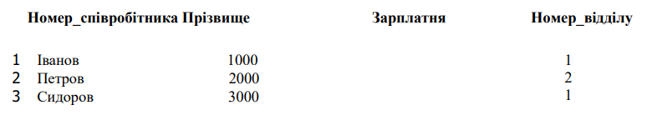
Для роботи з реляційними базами даних використовується запитів до БД — мова структурованих SQL (Structured Query Language).
Типи даних в MYSQL
Цілі числа. Загальний вигляд вказівки типу даних: префікс INT [ UNSIGNED ]
Необов'язковий прапор UNSIGNED задає, що буде створено поле для зберігання беззнакових чисел (великих чи рівних 0). Типи цілих чисел:
• TINYINT Може зберігати числа від -128 до 127
• SMALLINT Діапазон від -32 768 до 32 767
• MEDIUMINT Діапазон від -8388608 до 8388607
• INT Діапазон від -2147483648 до 2147483647
• BIGINT Діапазон від -9 223 372 036 854 775 808 до 9 223 372 036 854 775 807
Дробові числа
Точно так само, як цілі числа поділяються в MySQL на кілька різновидів, MySQL підтримує і кілька типів дробових чисел.
У загальному вигляді вони записуються так:
Ім'я Типа [(length, decimals)] [UNSIGNED]
де length - кількість знаків (ширина поля), в яких буде розміщено дробове число при його передачі. decimals - кількість знаків після десяткової точки, які будуть враховуватися.
Типи дробових чисел:
• UNSIGNED - задає беззнакові числа.
• FLOAT Число з плаваючою точкою слабкий точності.
• DOUBLE Число з плаваючою точкою подвійної точності.
• REAL Синонім для DOUBLE.
• DECIMAL Дробове число, що зберігається у вигляді рядка.
• NUMERIC Синонім для DECIMAL.
Рядки
Рядки являють собою масиви символів. Зазвичай при пошуку за текстовим полям за запитом SELECT не береться до розгляд регістр символів, тобто рядка "Вася" і "ВАСЯ" вважаються однаковими.
Типи Рядків:
• VARCHAR Може зберігати не більше 255 символів.
• TINYTEXT Може зберігати не більше 255 символів.
• TEXT Може зберігати не більше 65 535 символів.
• MEDIUMTEXT Може зберігати не більше 16777215 символів.
• LONGTEXT Може зберігати не більше 4294967295 символів.
Найчастіше застосовується тип TEXT, але якщо ви не впевнені, що дані не будуть перевищувати 65 536 символів, використовуйте LONGTEXT.
Бінарні дані
Бінарні дані - це майже те ж саме, що і дані у форматі TEXT, але тільки при пошуку в них враховується регістр символів.
Типи бінарних даних:
• TINYBLOB Може зберігати не більше 255 символів.
• BLOB Може зберігати не більше 65 535 символів.
• MEDIUMBLOB Може зберігати не більше 16777215 символів.
• LONGBLOB Може зберігати не більше 4294967295 символів.
• BLOD - дані не перекодуються автоматично, якщо при роботі з встановленим з'єднанням включена можливість перекодування тексту "на льоту".
Дата і час
MySQL підтримує кілька типів полів, спеціально пристосованих для зберігання дат і часу в різних форматах.
Типи "Дата і час”:
• DATE Дата у форматі YYYY -MM –DD
• TIME Час у форматі HH: MM: SS
• DATETIME Дата і час у форматі YYYY -MM -DD HH: MM: SS
• TIMESTAMP Дата і час у форматі timestamp. Однак при отриманні значення поля воно відображається не у форматі timestamp, а у вигляді YYYYMMDDHHMMSS, що сильно применшує переваги його використання в PHP
Модифікатори
До типу даних можна приєднати модифікатори, які задають його "поведінку" і ті операції, які можна (або, навпаки, заборонено) виконувати з відповідними стовпцями. Типи Модифікаторів:
• not null - Чи означає, що поле не може містити невизначене значення, тобто полі обов'язково має бути ініціалізованих при вставці нового запису в таблицю (якщо не задано значення за замовчуванням).
• primary key - Відбиває, що поле є первинним ключем, тобто ідентифікатором запису, на який можна посилатися.
• auto_increment - При вставці нового запису поле отримає унікальне значення, так що в таблиці ніколи не існуватимуть два поля з однаковими номерами.
• default - Задає значення за замовчуванням для поля, яке буде використано
Створення бази даних
Створення бази даних виконується за допомогою команди
CREATE DATABASE.
Видалення бази даних mysql
Для видалення бази даних використовується команда DROP DATABASE.
Створення таблиці MYSQL
Створення таблиці проводиться командою CREATE TABLE.
Вставка рядків в таблиці MYSQL
Вставка запису здійснюється командою INSERT INTO
Видалення рядків в таблиці MYSQL
Видалення запису здійснюється командою DELETE FROM
Оновлення записів в таблиці MYSQL
Оновлення запису здійснюється командою UPDATE
Пошук записів в таблиці MYSQL
Пошук записів здійснюється командою SELECT
Порядок виконання роботи
• Проаналізувати умову задачі.
• Виконати завдання
Завдання
1. Підготувати SQL-запит, що створюватиме базу (CREATE DATABASE) даних відповідно то тематики сайту, а також створити необхідні таблиці (CREATE TABLE) з відповідними параметрами. В таблицях, де це є необхідним, вказати первинні ключі з автоінкрементом.
2. Створити SQL-запити до бази, що додають дані у кожну з таблиць бази даних, використовуючи інструкцію INSERT.
3. Внести зміни в базу даних, використовуючи інструкцію ALTER, додавши поле до однієї з таблиць. Заповнити всі значення доданого поля значенням за замовчуванням, використовуючи інструкцію UPDATE.
4. Вибрати всі значення із таблиць (SELECT) із різними модифікаціями:
1. Вибрати всі значення з таблиці.
2. Вибрати перші 10 значень з таблиці, відсортовані у зростаючому порядку за одним із полів
3. Вибрати кількість значень із таблиць.
5. Видалити одну із таблиць із використанням інструкції DELETE.

Тема 14. Методи оптимізації веб-проєктів
(2 години)
Що таке пошукова оптимізація сайтів
Сьогодні пошукова оптимізація сайтів — це взаємодія людського і штучного інтелекту, це розуміння роботи алгоритмів пошуковиків і проведення дій для покращення позицій сайту в пошуку після введення користувачем ключових слів.
Як розшифрувати SEO оптимізацію сайтів? Абревіатура SEO означає search engine optimization, тобто пошуково-машинна оптимізація. Саме «машини» оцінюють, наскільки сайт:
- експертний (чи надається корисна і актуальна інформація по темі);
- авторитетний (скільки веб-ресурсів посилаються на нього);
- надійний (чи зручно користувачу в смартфоні і на ПК, як швидко завантажуються сторінки, чи безпечно передаються дані і т. ін.).
Пошукове просування має на меті формування органічного пошуку, збільшення трафіку, внутрішні роботи на сайті, як-то чистка коду, зручна структура, перелінковка, розмітка, стилістика тощо. А також зовнішні роботи з просування: аналіз конкурентів, каталоги, прес-релізи, гостьові пости і статті, бартер, аутріч.
Що таке аутріч
Лінкбілдінг — зовнішні SEO-роботи по розбудові ефективного та природного посилального профілю. Один з дієвих методів лінкбілдингу — аутріч. Суть аутрічу полягає в розвитку відносин і домовленостей з веб-майстрами/власниками сайтів — на максимально вигідних умовах. Такі зв'язки потрібні для розміщення посилань та публікацій статей на інтернет-ресурсах.
Вирізняють платний аутріч, коли веб-майстер отримує оплату за розміщення матеріалу, а також умовно безоплатний аутріч, коли ми створюємо та надаємо корисний контент для аудиторії сайту в обмін на безкоштовну публікацію.
Що важливо знати про спілкування з веб-майстрами щодо аутріч:
- Проаналізуйте зворотні посилання конкурентів (наприклад, через Ahrefs).
- Назбирайте список сайтів для аутріч-просування в Google.
- Визначте цілі кампанії — тип розміщення, бюджет.
- Підготуйте шаблони для знайомства з веб-майстрами, яким пізніше надасте індивідуальних рис (зменшиться ризик потрапляння листа в спам).
- Розішліть листи по базі, а краще — в форму зворотнього зв'язку на сайті.
- Дочекайтеся відповіді. Уточніть всі нюанси — тип посилання і анкору, умови оплати (вічне або тимчасове посилання), тему та об'єм статті, терміни публікації.
- Треба вміти торгуватися та домовлятися про кращі умови.
Досвід і «набита» база трастових веб-ресурсів мають вирішальну роль у білій оптимізації сайтів. Тому радимо пошук зовнішніх посилань на сайт довірити wmlinks.net — отримаєте надійний і вагомий результат в посилальному профілі.
Що таке біла оптимізація, і чому варто зупинитися на ній? Це комплекс легальних дій для просування, дозволених пошуковою системою. Однозначно, до білих методів відноситься покращення внутрішніх факторів сайту, якісний контент, а також правильний outreach. Правильний — значить спланований: посилання тільки з трастових сайтів з високими seo-метриками, корисні статті, партнерські програми, прес-релізи, реєстрація в каталогах та ін.

Тема 15. Оптимізація статичних html -сторінок
(2 години)
Т.я. пошокові системи обробляють сторінки без участі людини, в них повинні бути передбачені методи автоматичного визначення тематики сторінки, що фактично виражається у визначенні ключових слів сторінки.
Окрім суто статистичних методів (які слова зустрічаються найчастіше), пошуковики застосовують ряд семантичних характеристик сторінки для точнішого визначення її тематики. Цей підхід ґрунтується на здоровому глузді, і його ідея полягає у тому, що такі елементи сторінки, як її заголовки і слова, виділені жирним, вірогідніше за все підкреслюють основний смисл сторінки. Таким чином такі елементи мають великий вплив на те, які саме ключові слова будуть обрані пошуковиком для даної сторінки.
Далі приводяться основні теги, тексту яких пошукові системи приділяють особливу увагу.
Тег заголовку сторінки <title>
Має величезне значення з точки зору ключових слів. Наприклад, якщо компанія займається продажем квітів і має назву "SuperFlower", то помилкою з точки зору SEO буде написати в <title> просто "SuperFlower". Натомість "Доставка квітів по Київу - Компанія SuperFlower" — набагато краще.
Теги заголовків <h1>,<h2>...
Формуйте заголовки розділів, пунктів і підпунктів, використовуючи ці стандартні теги. Не забудьте використати <h1> для позначення основного заголовку/назви сторінки.
Теги <b> та <strong>
Ці теги беруться до уваги пошуковиками, тому застосовуйте їх для виділення в тексті ключових слів.
Посилання <a>
Один з найважливіших тегів з точки зору SEO, при цьому важливим параметром є не тільки адреса посилання, а й сам текст посилання — він береться до уваги як ключове слово сторінки, на яку посилається <a>.
Зауважте, текст тегу <a> вважається таким, що належить не даній сторінці, на якій встановлене посилання, а сторінці, на яку посилається <a>. Хоча слід визнати, що це справедливе для Google в більшій мірі, ніж для Yandex.
Зображення у якості посилання: <img> і параметр alt
Якщо забраження використовується у якості посилання, не забудьте зазначити параметр тегу <img> alt. Це дозволить підсилити посилання ключовим словом для пошукової системи, що буде набагато ефективнішим, аніж просто безсловесне посилання.

Тема 16. Показники SEO
(4 години)
KPI ( Key Performance Indicators ) – це певні показники досягнення результатів. Використання цих метрик дає можливість слідкувати, досліджувати та аналізувати стан, в якому, на даний момент, знаходиться продукт.
Ключові показники ефективності (KPI) в SEO:
- об’єм органічного трафіку,
- видимість сайту по семантичному ядру,
- кількість та вартість лідів (конверсій) з органічного трафіку
- кількість унікальних сайтів-донорів
- кількість зовнішніх посилань
- ROI
Об’єм органічного трафіку (Organic Search)
Цінність трафіку є однією з найважливіших метрик KPI. Тут є багато факторів, які на це впливають і основним з них є сезонність. Відстежувати органічний трафік ми можемо за допомогою Google Analytics i Google Search Console
Видимість сайту по семантичному ядру
За допомогою цієї метрики, у нас є можливість оцінити роботу над просуванням веб-ресурсу. Якщо щомісяця видимість за ключовими словами зростає (зростає їх кількість) тоді все гаразд. В аналізі цієї метрики нам допомагають такі сервіси як GSC, Ahrefs та інші.
Кількість та вартість лідів (конверсій) з органічного трафіку
Лід – це потенційний клієнт, який залишив свої контактні дані з метою покупки товару або отримання послуги. До конверсійних дій відноситься оформлення замовлення на сайті через «Кошик» або онлайн-форму, дзвінок в компанію, звернення до консультанта онлайн або через форму зворотного зв’язку. Відстежувати цей показник нам допоможуть Google Analytics та інші системи (наприклад, як Hubspot, Бітрікс і т.д.).
Кількість унікальних сайтів-донорів
Це одна з основних метрик KPI в SEO, яка відноситься до зовнішньої оптимізації. Кількість сайтів-донорів – загальна кількість унікальних донорів, які посилаються на цільовий домен або URL. За допомогою таких сервісів, як Ahrefs, Serpstat, Semrush та інших досить легко проаналізувати кількість унікальних сайтів-донорів що ведуть на свій сайт, або сайти конкурентів.
Кількість зовнішніх посилань
Зовнішні посилання – це ті, що перенаправляють користувача з одного сайту на інший. Максимум від роботи з посиланнями ми можемо отримати тільки при комплексному підході: збільшуючи вагу сторінок за допомогою зовнішніх посилань і розподіляючи її по сторінках сайту за допомогою внутрішніх. Відстежити цей показник нам теж допоможуть сервіси GSC, Ahrefs, Serpstat, Semrush та інші.
ROI , як ключовий показник ефективності в SEO
Все, на що Ви витрачаєте кошти, має приносити прибуток. Для того, щоб виміряти рентабельність вкладень існує спеціальний показник ROI.

Використані джерела інформації
- Програмування веб-застосувань (фронт-енд та бек-енд)/ [Роман Мельник] - Львівська політехніка, 2018. – 248 с.
- Web-програмування. Лабораторний практикум [Електронний ресурс]: навч. посіб. для студ. спеціальності 125 «Кібербезпека» та 113 «Прикладна математика» / А. Ю. Шелестов, Н. М. Куссуль; КПІ ім. Ігоря Сікорського. – Електронні текстові дані (1 файл: 1047 Кбайт). – Київ : КПІ ім. Ігоря Сікорського, 2021. – 61 с.
- Сучасні технології Web-програмування : навч. посіб. / Н. Ф. Хайрова, С. В. Петрасова. Харків : ФОП Панов А.М., 2020. 112 с. ISBN 978-617-7859-32-0
- PHP: Hypertext Preprocessor [Електронний ресурс]. – Режим доступу : https://www.php.net/
- PHP.SU: Портал PHP, MySQL [Електронний ресурс]. – Режим доступу : http://www.php.su/
- Конспект лекцій з дисципліни «Програмування та підтримка веб- застосувань» для студентів напряму підготовки «Інформатика» / І. М. Лазарович – Івано-Франківськ: Видавництво Прикарпатського національного університету імені Василя Стефаника, 2015. – 153 с.

